**for循环2 python社团练习**

**知识点讲解**

由于随机数不是python中默认自带的模块，所以需要导入之后才能使用

导入格式为：import random

随机数（random）模块下的randint函数，返回指定范围的一个随机整数，

包含上下限

例如：random.randint(0,99) #返回0~99之间的整数

所以使用随机数的一个完整过程为：

import random

a = random.randint(0,99)

**请在桌面新建一个python文件，以自己名字+作业一或二命名，姓名在前，作业名在后。**

# 练习一 使用while循环实现

# 输入n，输出1- n之间的每一个数字，数字之间不换行

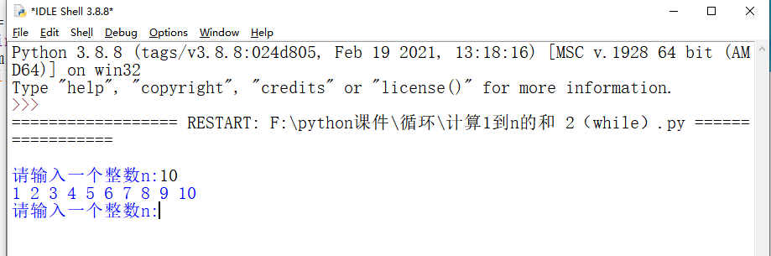

练习二 在练习一的基础上 使用while循环实现

输入n，输出1+2+...+n的和

# 

# continue和break

练习

新建一个python文件，首先实现输出1-100之间的数字，在此基础上利用continue和break语句实现：

1.只输出小于30的数字

2.只输出大于80的数字

# 与7有关的数

## 作业一 一个正整数，如果它能被7整除，或者它的十进制表示法中某一位的数字为7，则称其为与7相关的数。 打印出1-100以内与7有关的正整数

作业二 猜数字

1.系统随机生成一个1～100的数字；

2.用户共有5次机会猜；

3.如果用户猜测数字大于系统给出的数字，打印"太大了"

4.如果用户猜测数字小于系统给出的数字，打印"太小了"

5.如果用户猜测的数字等于系统给出的数字，打印"恭喜中奖"，并退出循环

效果如下：

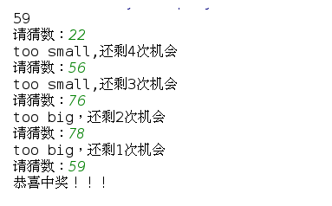

拓展一 大约在1500年前，《孙子算经》中就记载了这个有趣的问题。书中是这样叙述的：“今有雉兔同笼，上有三十五头，下有九十四足，问雉兔各几何？

这四句话的意思是：有若干只鸡兔同在一个笼子里，从上面数，有35个头；从下面数，有94只脚。求笼中各有几只鸡和兔？

请使用Python 编写程序解决这个问题

拓展二 鸡兔同笼2

在鸡兔同笼问题一的基础上实现，用户输入任意鸡和兔的总数，鸡和兔的总脚数，程序输出鸡和兔各自有多少只，若方程不成立则输出“此条件下无解”

拓展三 有1，2，3，4四个数字,求这四个数字能生成多少个互不相同且无重复数字的三位数（不能含有122， 133这种），并将它们输出出来。效果如下：

思路：定义一个计数器(用于统计有多少个数)，然后可使用for循环的嵌套。单独考虑个位/十位/百位，只需要使这3位数字不同即可。

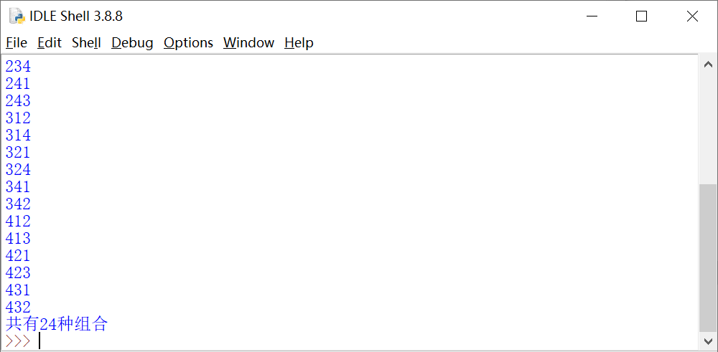

拓展四 石头剪刀布游戏

实现用户输入石头、剪刀、布中的其中一个，电脑也随机从三个中选择一个，若用户出石头遇到布则用户输，以此类推用户与电脑都出相同手势为平局...。